1. 명령 프롬프트를 작업 표시줄에 고정 합니다.

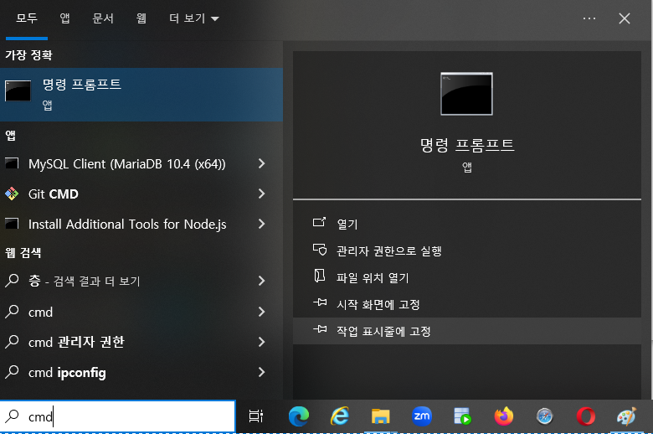

2. 작업 표시줄에서  마우스 우클릭

3. 명령 프롬프트 메뉴에서 에서 우클릭 -> 속성 선택

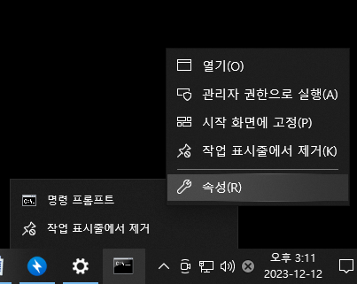

4. 고급 클릭

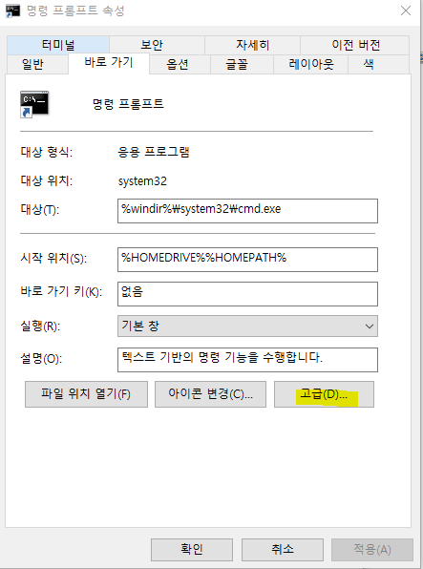

5 관리자 권한으로 실행 체크

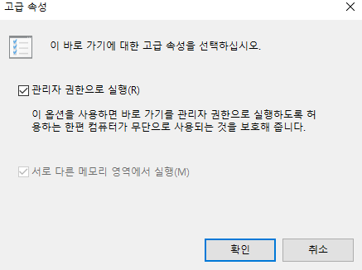

6.  실행 후

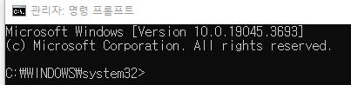

관리자라는 단어가 나오는지 꼭 확인하세요